三期基本建设项目进展状况（一）
为建设“半导体材料与器件测试平台”和“大功率半导体激光器研发平台”，缓解研究生紧张的住宿问题，我所于创新三期部署了“半导体技术研发中心”和“博士生公寓项目”。该项目建议书于2007年10月获国家发改委批准。2009年11月初步设计和投资概算获得批准，总建筑面积为16865平方米，总投资6532万元，其中：国家投资3150万元。
一.半导体技术研发中心
1．项目概况:
半导体研发中心项目，地上六层，地下一层，采用现浇钢筋混凝土框剪结构。批准建筑面积10000平方米，合同计划工期2009年9月20日~2010年11月13日。
勘察单位：北京市勘察设计研究院有限公司，
设计单位：世源科技工程有限公司
施工单位：河北建设集团有限公司
监理单位：北京鸿厦基建工程监理有限公司
2．前期批复手续情况：
类别 | 手 续 内 容 | 证 号 | 单 位 名 称 | 批复时间
立  项 | 项目建议书（总） | 建字【2007】32号 | 国家发展改革委  中科院基本建设局 | 2007.10
立  项 | 可行性研究报告（总） | 建字【2009】2号 | 国家发展改革委  中科院基本建设局 | 09.01.06
勘  察  设  计 | 规划意见书 | 2007  规意条字0366 | 北京市规划委员会 | 07.11.12
勘  察  设  计 | 防空地下室建设规划复函(总) | 国机人防  【2009】7号 | 中央国家机关人民防空办公室 | 09.01.19
勘  察  设  计 | 人民防空工程备案通知书 | 国机防工施备字[2009]47号 | 中央国家机关人民防空办公室 | 09.09.08
勘  察  设  计 | 人防设计审核批准通知单 | 国机防工准字[2009]22号 | 中央国家机关人民防空办公室 | 09.05.19
勘  察  设  计 | 消防设计备案 | 110000WSJ  090000390 | 北京市消防局 | 09.05.31
勘  察  设  计 | 防雷装置设计核准书（总） | （京海）雷审字【2009】第021号 | 北京市海淀区气象局 | 09.07.24
勘  察  设  计 | 树木砍伐(移植)许可证（总） | 0003419 | 北京市园林绿化局 | 09.04.24
勘  察  设  计 | 建设项目备案 | 京建计（备）字[2009]015号 | 北京市住房和城乡建设委员会 | 09.03.31
勘  察  设  计 | 竣工档案登记 | 建安竣档字  [2009]0190 | 北京市城建档案馆 | 09.03.30
勘  察  设  计 | 初步设计和投资概算（总） | 建字  【2009】28号 | 国家发展改革委  中科院基本建设局 | 09.11.02
勘  察  设  计 | 勘察文件审查合格书 | 勘-01204-09-0659 | 中兵勘察设计研究院 | 09.07.22
勘  察  设  计 | 施工图设计文件审查合格书 | 房-01113-09-1372 | 北京大图建筑设计咨询有限公司 | 09.10.19
工程招投标 | 勘察设计招投标 |  | 北京市规划委员会 | 09．02
工程招投标 | 设计招投标 |  | 北京市规划委员会 | 09．02
工程招投标 | 工程招投标 |  | 北京市建设委员会 | 09．09
工程招投标 | 监理招投标 |  | 北京市建设委员会 | 09．08
工程开工 | 规划许可证 | 2009  规建字0109号 | 北京市规划委员会 | 09.06.03
工程开工 | 施工许可证 | 【2009】  施建字1583号 | 北京市建设委员会 | 09.12.11
工程开工 | 人防质量监督备案 |  |  | 正在办理
3．目前施工进度：
该项目于2009年12月11日正式开工，22日由海淀质量监督总站监督勘察、设计、监理、施工、我所五方验槽。
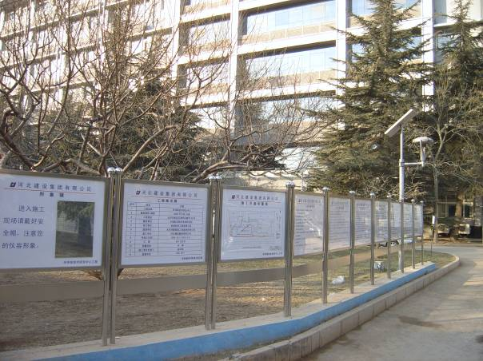
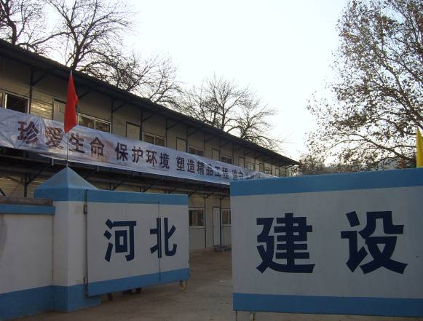 施工公示栏 工地大门

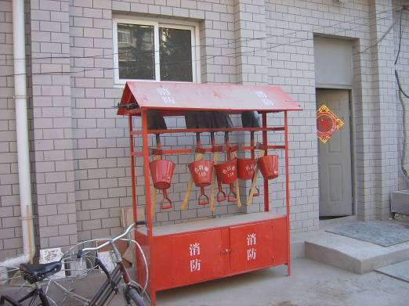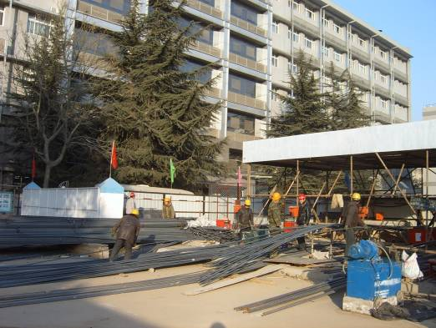
消防设施 钢筋加工

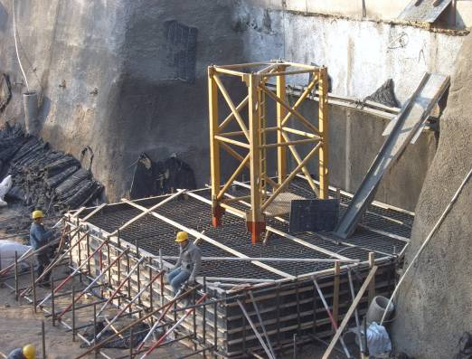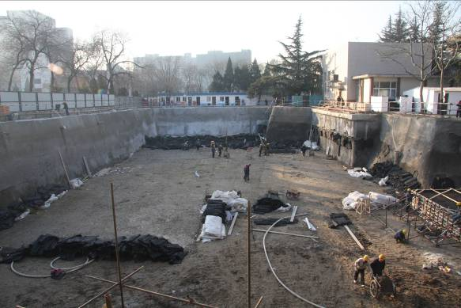
塔吊基础 施工挖槽

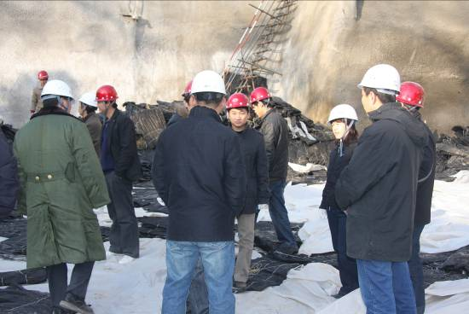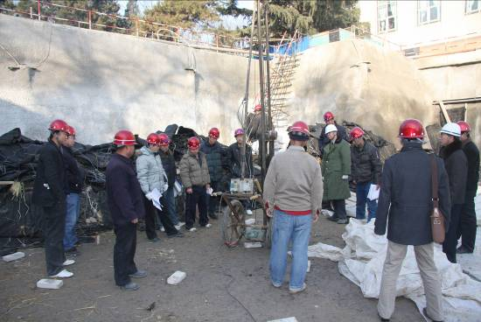
09年12月22日,勘察、设计、监理、施工、我所五方验槽现场

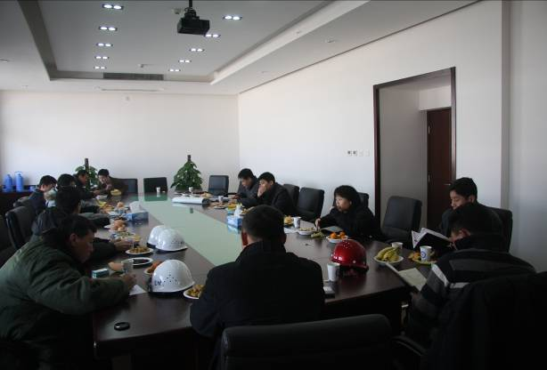
09年12月22日,勘察、设计、监理、
施工、我所五方验槽会场
二、博士生公寓
1．项目概况:
博士生公寓项目为多层宿舍，批准总建筑面积6865平方米，地上7层，地下一层，采用框剪结构形式。层高3米，161间宿舍用房，共计322个床位。合同计划工期2009年9月20日~2010年9月19日。
勘察单位：北京市勘察设计研究院有限公司，
设计单位：世源科技工程有限公司
施工单位：江苏省建工集团有限公司
监理单位：北京方圆工程监理有限公司
2．前期批复手续情况：
类别 | 手续内容 | 证号 | 批复单位 | 批复时间
立项 | 项目建议书（总） | 建字【2007】32号 | 国家发展改革委  中科院基本建设局 | 2007.10
立项 | 可行性研究报告（总） | 建字【2009】2号 | 国家发展改革委  中科院基本建设局 | 09.01.06
勘  察  设  计 | 规划意见书 | 2008  规意条字0215 | 北京市规划委员会 | 08.12.02
勘  察  设  计 | 防空地下室建设规划复函（总） | 国机人防  【2009】7号 | 中央国家机关人民防空办公室 | 09.01.19
勘  察  设  计 | 人民防空工程备案通知书 | 国机防工施备字[2009]46号 | 中央国家机关人民防空办公室 | 09.09.08
勘  察  设  计 | 人防设计审核批准通知单 | 国机防工准字[2009]22号 | 中央国家机关人民防空办公室 | 09.05.19
勘  察  设  计 | 消防设计备案（总） | 110000WSJ  090000390 | 北京市消防局 | 09.05.31
勘  察  设  计 | 防雷装置设计核准书（总） | （京海）雷审字【2009】第021号 | 北京市海淀区气象局 | 09.07.24
勘  察  设  计 | 树木砍伐(移植)许可证（总） | 0003419 | 北京市园林绿化局 | 09.04.24
勘  察  设  计 | 建设项目备案 | 京建计（备）字[2009]015号 | 北京市住房和城乡建设委员会 | 09.03.31
勘  察  设  计 | 竣工档案登记 | 建安竣档字  [2009]0189 | 北京市城建档案馆 | 09.03.30
勘  察  设  计 | 初步设计和投资概算（总） | 建字  【2009】28号 | 国家发展改革委  中科院基本建设局 | 09.11.02
勘  察  设  计 | 勘察文件审查合格书 | 勘-01204-09-0659 | 中兵勘察设计研究院 | 09.07.22
勘  察  设  计 | 施工图设计文件审查合格书 | 房-01113-09-1372 | 北京大图建筑设计咨询有限公司 | 09.10.19
工程招投标 | 勘察设计招投标 |  | 北京市规划委员会 | 09．02
工程招投标 | 设计招投标 |  | 北京市规划委员会 | 09．02
工程招投标 | 工程招投标 |  | 北京市建设委员会 | 09．09
工程招投标 | 监理招投标 |  | 北京市建设委员会 | 09．08
工程开工 | 规划许可证 | 2009  规建字0109号 | 北京市规划委员会 | 09.06.03
工程开工 | 施工许可证 | 【2009】  施建字1583号 | 北京市建设委员会 | 09.12.11
工程开工 | 人防质量监督手续 |  |  | 正在办理
3．目前施工进度：
该项工程于2009年12月11日正式开工。目前正在基础施工。
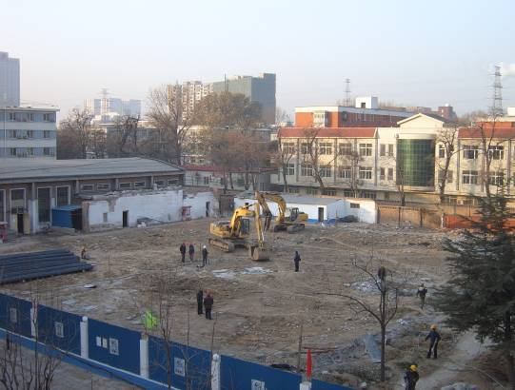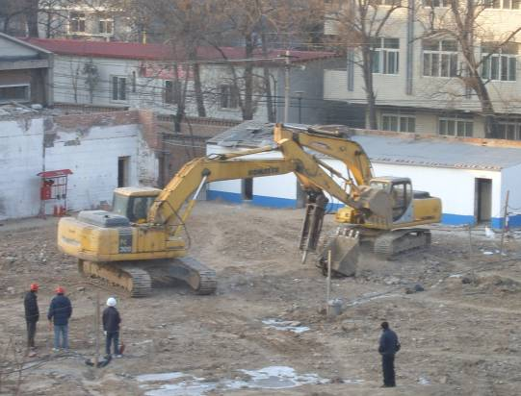
三通一平工地

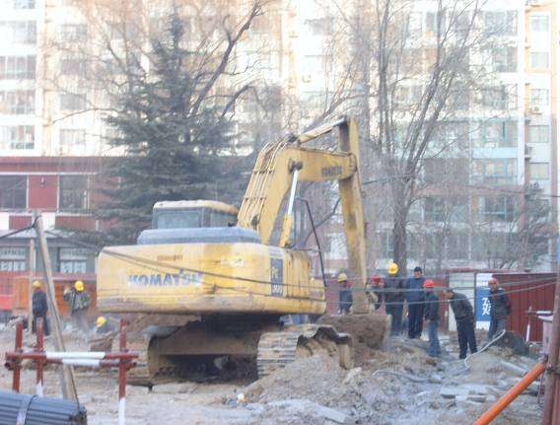
09年12月22日基槽开挖

基建园区处
2009年12月22日

